Pole – význam pro člověka
Všechna pole mají pro člověka velikou důležitost, protože na nich pěstuje plodiny pro svou obživu.
Proto lidé na polích sejí, ošetřují rostliny postřiky proti škůdcům, hnojí je a úrodu sklízí a po sklizni orají.
Spotřeba potravin stále stoupá a nároky na velikost sklizně s ní. Je velmi obtížné zařídit, aby lidem pole dávala dostatek potravinových surovin, a aby si je lidé současně nezničili škodlivou chemií a těžkými stroji.
V současnosti se někde ustupuje od chemických postřiků a hnojení umělými hnojivy, protože lidé zjistili, že chemické látky se dostávají do potravin. Potraviny jsou pak sice zdravější, ale je jich méně a jsou dražší. Jsou to tzv. bioprodukty.
Je velmi důležité potravinami neplýtvat!
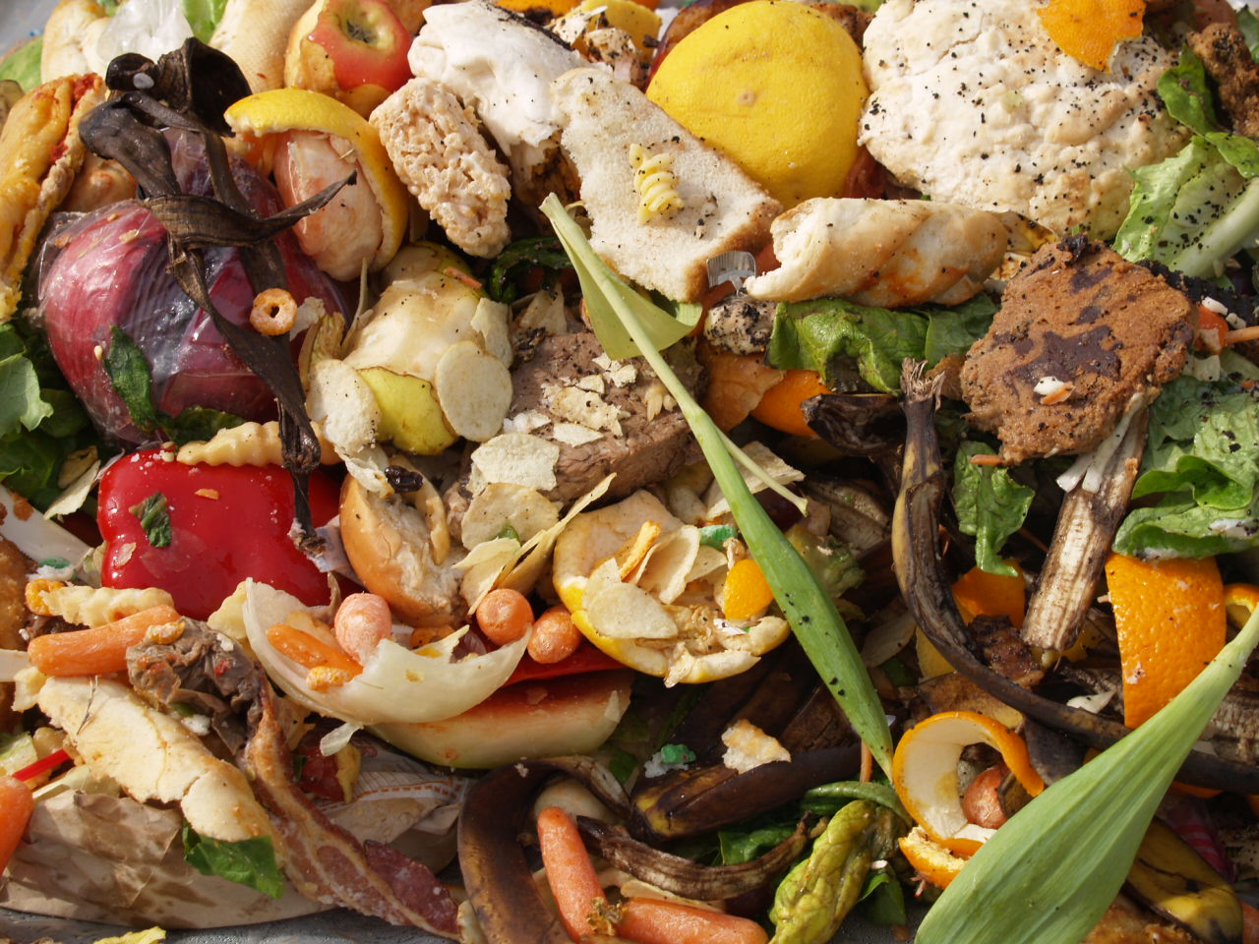
Tohle všechno lidé vypěstovali, sklidili, zpracovali, nakoupili, zaplatili…
A přesto vyhodili !!!

